16.4 生物进化的学说 |  | 2015年11月 25日
教学目标：  - 概述人类起源于古猿。  - 说出现代类人猿和人类相似的性状及原因。  - 说出人类进化经历的几个主要阶段。  - 通过学习培养学生以科学的态度认识人类的起源和进化问题，认同人类进化与发展的辩证唯物主义观点。 |  | 重点：概述人类起源于古猿；说出现代类人猿和人类相似的性状及原因；说出人类进化经历的几个主要阶段。  难点：  说出现代类人猿和人类相似的性状及原因。
课前准备：
相关资料、视频、PPT
板块 | 任务性问题设计 | 学生活动设计 | 目标达成反馈设计
一、人类起源的观点与证据 | 问题1：我从哪里来？人类从哪里来？  问题2：人类起源于什么？证据是什么？  ①图片：狗头骨、埃及古猿头骨化石、现代人头骨  ②图片：现代猿和现代人牙齿对比  ③图表： | 思考  思考，同桌交流 | 学生代表回答，导入新课：人类的起源与进化  学生代表回答  ①埃及古猿头骨化石与现代人头骨相似：头骨的形态结构、眼的位置  ②【同】牙齿的数目与结构；【异】犬齿的锋利程度  ③人类和现代类人猿相似度较高
一、人类起源的观点与证据 | 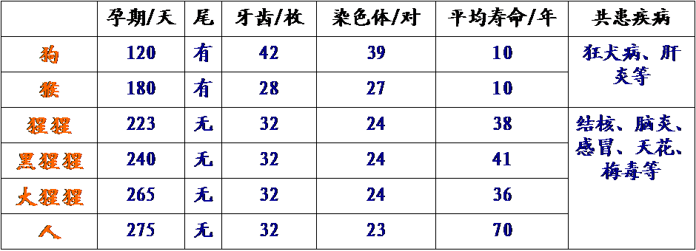
一、人类起源的观点与证据 | ④图片：现代猿和现代人表情对比  ⑤图片：猩猩、黑猩猩、大猩猩的“手”和人手对比  ⑥狗与人类近96%基因相同，黑猩猩和人类相似性达到99% |  | ④相似  ⑤相似，人手与黑猩猩手的相似度特别高  ⑥黑猩猩与人的亲缘关系近  归纳：人猿共祖
板块 | 任务性问题设计 | 学生活动设计 | 目标达成反馈设计
二、人类进化的主要历程 | 【视频】人类始祖在非洲  问题1：人类究竟起源于世界何处？  问题2：七百万年前的古猿是如何进化到今天的现代人呢？  ①人类的进化发展分为哪几个阶段？  ②人类进化的各个阶段具有哪些特点？  ③人类进化过程中发生的最显著的变化是什么？ | 观看，思考  自学教材，观看图片、视频、资料，思考 | 学生代表回答  学生代表回答
二、人类进化的主要历程 | 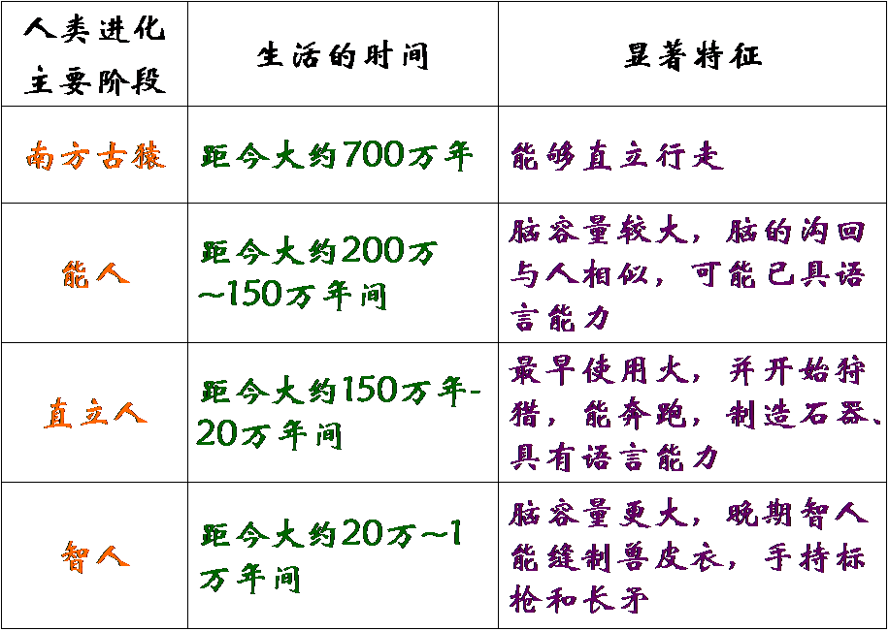
二、人类进化的主要历程 | 问题3：人类进化过程中在哪些方面发生了变化？ | 小组讨论 | 小组代表回答（①运动方式：半直立行走→直立行走，导致体型改变；②制作工具的能力：不会制造→制造各种简单和复杂的工具；③脑发育程度：脑容量由小变大，大脑越来越复杂，有了语言中枢）
三、人类起源的其他假说 | 问题1：介绍“海猿说”、“生命天外来源说”，给了你什么启示？ | 倾听，思考 | 学生代表回答
教学
反思

